Статья «Работа с природными и бросовыми материалами»

Поистине волшебным является мир природы. Зимой и летом, весной и осенью природа не перестаёт удивлять нас и очаровывать. Красота природы способствует творческому вдохновению, вызывает у человека положительные эмоции, воспитывает вкус и чувства. Эстетические переживания, вызванные общением с природой, воспитывают любовь к Родине, прививают вкус к прекрасному. Природа просто своим присутствием воспитывает в человеке чувство доброты, порядочности, гуманистическое отношение ко всему окружающему миру.
Ведущая роль в становлении личности ребёнка, в формировании его духовного мира принадлежит эмоциональной сфере. Именно через неё и следует воздействовать.
Способы вовлечения дошкольников в процесс восприятия и продуктивного творчества разнообразны. Сказочное повествование, игровые ситуации, элементы пантомимы придадут занятиям динамичность, интригующую загадочность.
Ребёнок, наблюдая за проявлениями природы, учится творить, конструировать и изобретать. Каждая веточка, каждый цветок таят в себе непередаваемое очарование. Но не только это характеризует живую природу. Из материалов, которые она нам дарит, можно сделать чудеса своими руками. Достаточно только увидеть, какая тайна кроется в каждом листочке, шишечке и подарить миру чудо. Мир природы - нежный и яркий, хрупкий и необыкновенно красивый.
Свою работу распределяю по лексическим темам. Открывая секреты растительного мира, воспитанники делают забавные игрушки и поделки, учатся правильно сушить листья, цветы и травы, из семян выкладывать мозаику, панно, коллажи.
Живой ёж заглянул в наш детский сад. Мы внимательно изучили гостя. Родители вернули ежа в лес. Под впечатлениями необычного знакомства дети изготовили ёжика, который теперь живёт в нашей группе.
Бросовый материал всегда можно найти, он разнообразен, развивает детскую фантазию и воображение. Использование бытового мусора приучает ребёнка к бережливости, он никогда не сломает игрушку, сделанную своими руками с усердием и старанием, а в дальнейшем станет уважать и труд других людей.
Работая с разными материалами, дети знакомятся с их свойствами, разнообразной структурой, приобретают трудовые навыки и умения, учатся мыслить и творить.
Так как, материал для работы относится к категории бросового, к нему предъявляются определенные требования: должны быть безопасными для детей (не токсичными, не вызывать аллергию); тщательно промытыми и высушенными; доступными в обработке (безопасно вырезаться, протыкаться, склеиваться); нужно познакомиться, прежде всего, с правилами безопасности при работе с природными и бросовыми материалами.
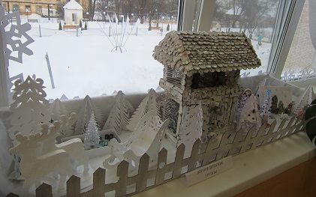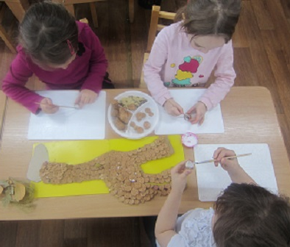
При работе воспитанников с природными и бросовыми материалами необходимо учитывать: возрастные особенности; правильно распределять время работы в сочетании с кратковременным отдыхом; продумывать тематику предстоящей поделки с учётом имеющихся навыков и умений; процесс труда должен вызывать у детей только положительные эмоции; дети должны быть уверены в помощи педагога, если у них возникают какие-либо трудности с выполнением работы.
Если работа требует сложных манипуляций в подготовительной стадии, например, проколоть отверстия нагретым шилом, необходимо, чтобы эту предварительную работу выполнил взрослый. Природный и бросовый материал интересны в работе, помогут развивать творческое мастерство, сенсомоторные реакции, что является немаловажным при подготовке детей к школе.
Из шишек, ракушек, листьев можно научить детей выкладывать буквы, цифры. Приобщение дошкольников к миру прекрасного, знакомство с произведениями искусства обогатит развивающую среду и поможет воспитать разностороннюю творческую личность. Не зря бытует мнение, что "от поделки до произведения искусства один шаг”. Сделаем же его вместе с детьми!

Федорова Ольга Владимировна,
воспитатель МАДОУ «Детский сад п. Угловка» Окуловского района Новгородской области

